IV. Техническое задание
Техническое задание на поставку и монтаж спортивного покрытия и спортивного оборудования для Администрации муниципального образования «Город Нерюнгри»

№  п/п | Наименование | Наименование функциональных, эксплуатационных, технических характеристик и потребительских свойств товара | Единица измерения | Кол-во
Уличные спортивные тренажеры
1 | Каскад турников воркаут  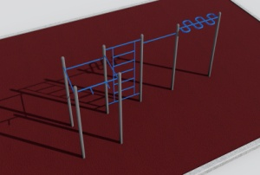 | Размер должен быть не менее Д 6190*Ш 1490* В 2590мм, но не более Д 6210*Ш 1510*В 2610 мм. Конструкция тренажера должна состоять из сборных модулей заводской компоновки. Комплектация: опорные стойки не менее 7 шт; перекладина для турника не менее 4 шт; перекладина для турника с рукоятями для хвата не менее 1 шт; шведская стенка не менее 1 шт; рукоход «Змейка» не менее 1 шт. Несущая опора и детали должны быть выполнены из оцинкованной стали, окрашенной порошковой краской. Диаметр опорных стоек должен быть не менее 114 мм. Минимальный диаметр перекладин должен быть 32 мм. Крепеж должен осуществляться при помощи болтов М12х150. На опорные стойки должны быть установлены алюминиевые/пластиковые колпачки. Монтаж должен производиться на закладные детали с бетонированием на глубину не менее чем 600 мм. Все элементы должны быть окрашены порошковой краской. Цветовая гамма предпочтительно в серых, синих тонах. Оборудование должно сопровождаться техническим паспортом, в котором указано предназначение, правила безопасной эксплуатации, монтажная схема сборки изделия. Производство, упаковка и монтаж оборудования должны осуществляться в соответствии с действующими ГОСТ и СНиП Российской Федерации. | Шт. | 1
2 | Брусья двойные воркаут  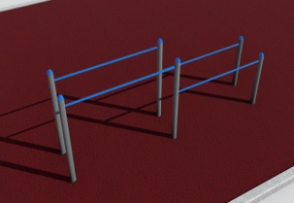 | Размер должен быть не менее Д 3690* Ш 690*В 1390 мм, не более Д 3710*Ш 710*В 1410 мм. Конструкция тренажера должна состоять из сборных модулей заводской компоновки. Комплектация: опорные стойки не менее 6 шт; перекладины не менее 4 шт. Опорные стойки и перекладины должны быть выполнены из оцинкованной стали, окрашенной порошковой краской. Диаметр опорной стойки не менее более 114 мм. Минимальный диаметр перекладины должен быть 32 мм. Крепеж должен осуществляться при помощи болтов М12х150. На опорные стойки должны быть установлены алюминиевые/пластиковые колпачки. Все элементы должны быть окрашены порошковой краской. Цветовая гамма предпочтительно в серых, синих тонах. Монтаж должен производиться на закладные детали с бетонированием на глубину не менее чем 600 мм. Оборудование должно сопровождаться техническим паспортом, в котором указано предназначение, правила безопасной эксплуатации, монтажная схема сборки изделия. Производство, упаковка и монтаж оборудования должны осуществляться в соответствии с действующими ГОСТ и СНиП Российской Федерации. | Шт. | 1
3 | Спортивно-силовой комплекс воркаут  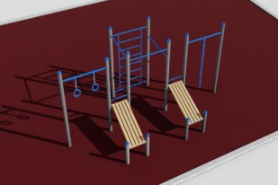 | Размер должен быть не менее Д 5268*Ш 2892*В 2640 мм., не более Д 5288*Ш 2912*В 2660 мм. Конструкция тренажера должна состоять из сборных модулей заводскойкомпоновки. Комплектация: опорные стойки не менее 12 шт.; перекладины для турника не менее 4 шт., шведская стенка не менее 1 шт.; скамья для пресса не менее 2 шт.; гимнастические кольца не менее 2 шт. Несущая опора и детали должны быть выполнены из оцинкованной стали, окрашенной порошковой краской. Диаметр опорной стойки должен быть не менее 114 мм. Минимальный диаметр перекладины должен быть 32 мм. Каркас скамьи должен быть выполнен из трубы круглого сечения, труба должна быть выполнена из оцинкованной стали, окрашенной порошковой краской. Поверхность скамьи должна быть изготовлена из деревянных брусков. Древесина допускается не хуже второго сорта. На скамье должна быть предусмотрена перекладина для упора ног. Шведская стенка должна быть выполнена из оцинкованной трубы круглого сечения. Труба должна быть окрашена порошковой краской. На шведской стенке должно быть предусмотрено не менее 8 перекладин. Гимнастические кольца должны быть подвешены на цепях. Крепеж должен осуществляться при помощи болтов М12х150. На опорные стойки должны быть установлены алюминиевые колпачки. Все элементы должны быть окрашены порошковой краской. Цветовая гамма предпочтительно в серых, синих тонах. Монтаж должен производиться на закладные детали с бетонированием на глубину не менее чем 600 мм. Оборудование должно сопровождаться техническим паспортом, в котором указано предназначение, правила безопасной эксплуатации, монтажная схема сборки изделия. Производство, упаковка и монтаж оборудования должны осуществляться в соответствии с действующими ГОСТ и СНиП Российской Федерации. | Шт. | 1
4 | Уличный тренажер "Степпер+твистер"  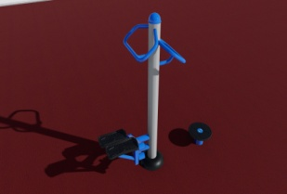 | Размер должен быть:  Длина не менее 1440 мм не более 1450 мм  Ширина не менее 510 мм не более 530 мм  Высота не менее 1540 мм не более 1560 мм  Конструкция тренажера должна состоять из сборных модулей заводской компоновки. Несущая опора и детали должны быть выполнены из оцинкованной стали, окрашенной порошковой краской. Платформа твистера должна быть круглой, должна быть выполнена из высокопрочного полимера, устойчивого к атмосферным воздействиям. Поверхность должна быть рифленой. На степпере должны быть установлены две платформы для ног. Должны быть изготовлены из высокопрочного полимера, устойчивого к атмосферным воздействиям. Поверхность должна быть рифленой. Диаметр основной трубы допускается не менее 114 мм. На тренажере должны быть установлены поручни для устойчивости. Диаметр поручней должен быть от 38 мм. На опорную стойку должен быть установлен алюминиевый/пластиковый колпачок. Монтаж должен производиться на закладные детали с бетонированием. Цветовая гамма предпочтительно в серых, синих тонах. Оборудование должно сопровождаться техническим паспортом, в котором указано предназначение, правила безопасной эксплуатации, монтажная схема сборки изделия. Производство, упаковка и монтаж оборудования должны осуществляться в соответствии с действующими ГОСТ и СНиП Российской Федерации. | Шт. | 1
5 | Уличный тренажер "Подтягивание/ Жим от груди" (с усилением)  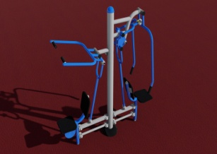 | Размер должен быть не менее Д 1910* Ш 730 *В 2040 мм, но не более Д 1930*Ш 750*В 2060 мм. Конструкция тренажера должна состоять из сборных модулей заводской компоновки. Несущая опора и детали должны быть выполнены из оцинкованной стали, окрашенной порошковой краской. Диаметр опорной стойки должен быть более 114 мм. Диаметр рычагов должен быть от 38 мм. На концах рычагов вертикальной тяги должны быть установлены защитные рукоятки. Сиденья должны быть выполнены из оцинкованной стали, окрашенной порошковой краской. На опорную стойку должен быть установлен алюминиевый/пластиковый колпачок. Все элементы должны быть окрашены порошковой краской. Краска должна обладать защитными свойствами к ультрафиолетовому излучению, воздействию атмосферных осадков. В нижней части конструкции должны быть расположены две горизонтальные опорные трубы круглого сечения, обеспечивающие дополнительную жесткость конструкции. Под сидением «вертикальной тяги» должен быть установлен утяжелитель. Утяжелитель должен быть круглой формы, выполнен из оцинкованной стали, окрашенный порошковой краской. Монтаж должен производиться на закладные детали с бетонированием на глубину не менее чем 600 мм. Цветовая гамма предпочтительно в серых, синих тонах. Оборудование должно сопровождаться техническим паспортом, в котором указано предназначение, правила безопасной эксплуатации, монтажная схема сборки изделия. Производство, упаковка и монтаж оборудования должны осуществляться в соответствии с действующими ГОСТ и СНиП Российской Федерации. | Шт. | 1
6 | Уличный тренажер Эллептик (двойной)  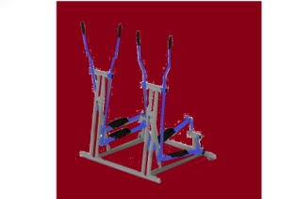 | Размер должен быть не менее Д 1540* Ш 1250 *В 1641мм, не более Д 1560*Ш 1270*В 1661 мм. Конструкция тренажера должна состоять из сборных модулей заводской компоновки. Несущая опора и детали должны быть выполнены из оцинкованной стали, окрашенной порошковой краской. Платформы для ног должны быть выполнены из высокопрочного полимера, устойчивого к атмосферным воздействиям. Поверхность должна быть рифленой. На тренажере должны быть предусмотрены рычаги. На концах рычагов должны быть установлены защитные рукоятки. Диаметр рычагов должен быть более 31 мм. Все элементы должны быть окрашены порошковой краской. Краска должна обладать защитными свойствами к ультрафиолетовому излучению, воздействию атмосферных осадков. Цветовая гамма предпочтительно в серых, синих тонах. Монтаж должен производиться на закладные детали с бетонированием на глубину не менее 600 мм. Оборудование должно сопровождаться техническим паспортом, в котором указано предназначение, правила безопасной эксплуатации, монтажная схема сборки изделия. Производство, упаковка и монтаж оборудования должны осуществляться в соответствии с действующими ГОСТ и СНиП Российской Федерации. | Шт. | 1
Уличные спортивные тренажеры:
Соответствие с ГОСТ Р 57538-2017 Тренажеры стационарные уличные. Общие требования безопасности и методы испытаний.
Ограждение
7 | Ограждение  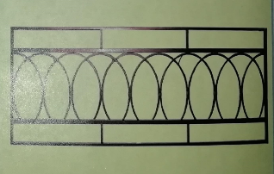 | -секция ограждения произведена способом полуавтоматического сваривания в защитных газах;  - профильная труба толщиной 40*40 мм и 20*20.;  - высота секционной части ограждения 650 мм, длина секции 2000 мм, высота стоек 1000мм.  -краска для металлических поверхностей гладкая, полуматовая;  - окраска должна выполняться в два слоя, качественно, с соблюдением всех современных требований. | секций | 65
Покрытие
8 | Резиновое покрытие (плитка) | Размер не более: 500*500мм.  Толщина (не менее): 40 мм.  Материал: 90% резиновая крошка, 10% полиуретан.  Цвет резиновой крошки красно-коричневый  Плотность не менее 850 кг/м3  Травмобезопасное покрытие на основе резиновой крошк  Устойчивость к воздействию агрессивных сред;  Высокая адгезия к твердым основаниям;  Диапазон температуры использования покрытия от -50 до +60 °С. | Кв.м. | 530
9 | Бордюр | размером 500*250*45 | м/п | 130
Основные потребительские свойства покрытия и бордюра:
1. Высокая механическая прочность и износостойкость .
2. Легкий монтаж
3. Легкий уход – направленная струя воды под напором должна выбивать все инородные частицы.
4. Не дает усадки. Со временем остается таким же по толщине и по размеру.
5. Высокая упругость обеспечивающая комфортный бег и ходьбу, при падении удар смягчается.
6. Антистатические свойства покрытия
должны защищать человека от разрядов.
7. Шероховатая, не скользкая поверхность.
8. Не сложный ремонт –при повреждении участка покрытия, его можно заменить на другой.
9. Высокие эстетические характеристики–оригинальный и красивый дизайн.
10. Поглощение шумов и вибрации.
Резиновые покрытия должно быть относительно экологичным, иметь гигиенический сертификат.
Скамья и урна
10 | Урна металлическая | - Размеры: высота – 64 см, ширина – 32 см, длина- 32 см, объем – 45 л.;  - Основа урны – металл (сталь) с антикоррозийным порошковым покрытием, с элементами – дерева. Удаление мусора с помощью выноса внутреннего накопительного ведра;  - Урны должны быть пригодны для использования во всесезонных атмосферных условиях.  ГОСТ 380-2005  Листовой металл (сталь) Марка Ст3 тол. 1,5 мм | Шт. | 8
11 | Скамейка  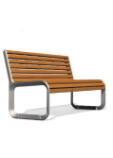 | - Размеры: длина 1510 мм. ширина 499 мм. высота 851 мм.  - Скамейки должны быть со спинками;  - Основа скамейки – металл (сталь), краска сталь (горячего/холодного цинкования) сварные швы отшлифованные.  - Краска для металлических поверхностей гладкая, полуматовая;  - Окраска должна выполняться в два слоя, качественно, с соблюдением всех современных требований;  - В местах резьбовых соединений должны быть установлены заглушки;  - Скамейки должны быть пригодны для использования во всесезонных атмосферных условиях. | Шт. | 9
Основание
12 | Основание | Подготовить основание для монтажа резинового покрытия (плитки) в соответствии с действующими СНиПами и ГОСТами. | Кв.м. | 530

Цена договора включает в себя стоимость всех услуг, работ и других затрат, необходимых для приобретения, хранения, перевозки спортивного покрытия, спортивного оборудования до адреса доставки, монтажа спортивного покрытия, спортивного оборудования, подготовку основания для монтажа спортивного покрытия, спортивного оборудования, а также включая все налоги, пошлины, сборы, отчисления и другие платежи.
Спортивное оборудование, резиновое покрытие, скамейки и урны должны быть новыми без видимых повреждений, иметь сертификаты качества. Гарантийный срок эксплуатации не менее 5 лет.

